Unterflurkanal estrichbündig OKA, blind, rastend

OBO Bettermann

Eigenschaften

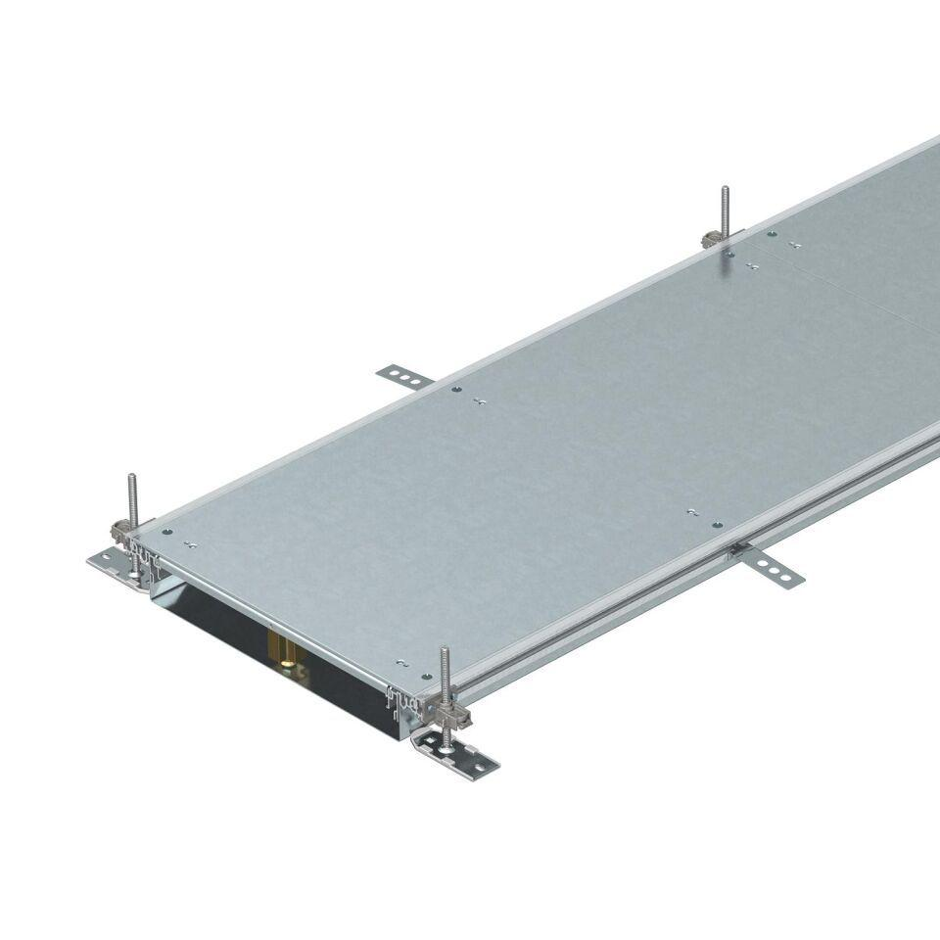

Breite (mm)

200,00 - 600,00

Länge (mm)

2.400,00

Bodenpflege

nass

Montageöffnung

ohne

Oberfläche Seitenwand/Bodenwanne

verzinkt

Trennwandbefestigung

stecken

Werkstoff Seitenwand/Bodenwanne

Stahl

Anzahl der vorgesehenen Einbaueinheiten

3,00

max. Anzahl der Züge

2,00 - 3,00

Nivellierbereich (m)

0,04 - 0,24